金图国际外文数字图书馆
(本数字图书馆的图书文件格式为KDF，请先进入下载页面下载安装KDF reader阅读器。)
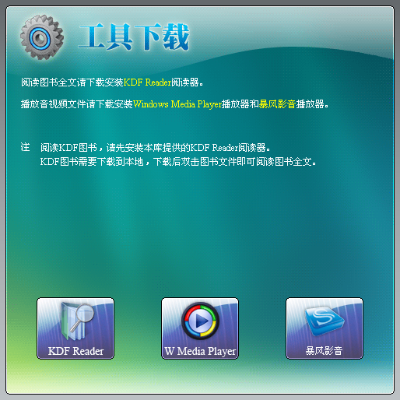
使用说明

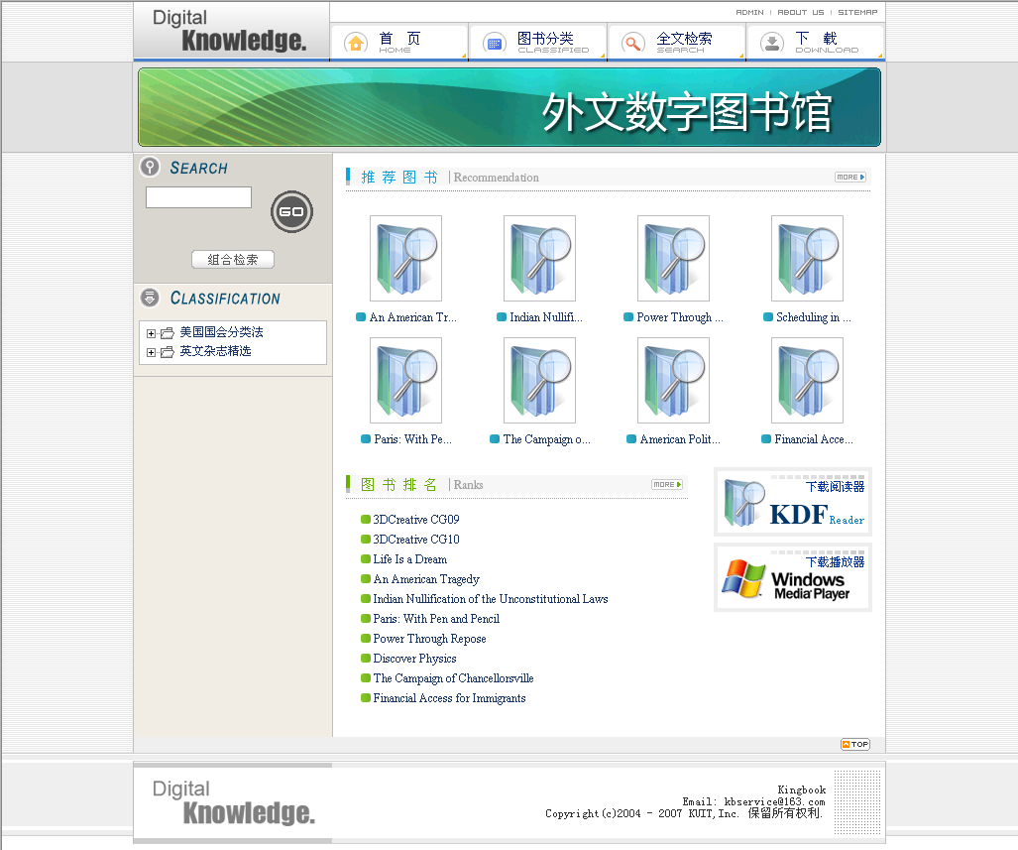

进入外文数字图书馆后，无需登录即可使用。

左边是外文数字图书馆的2个分类：点分类名即可进入相应的分类。

每个分类下都有2级分类和3级分类，点分类名左边的+号即可展开。

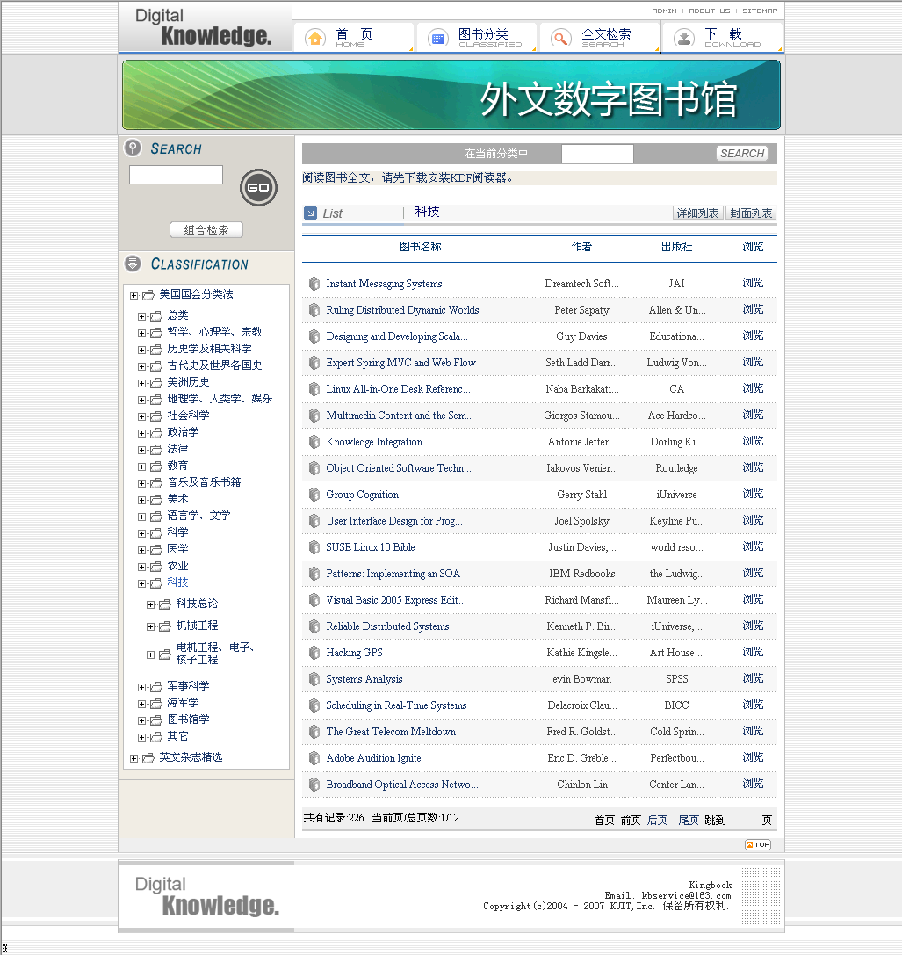

进入分类后，右边会显示当前分类的图书资源列表，可点击图书名称进入图书详细信

息页，也可直接点浏览下载图书全文。

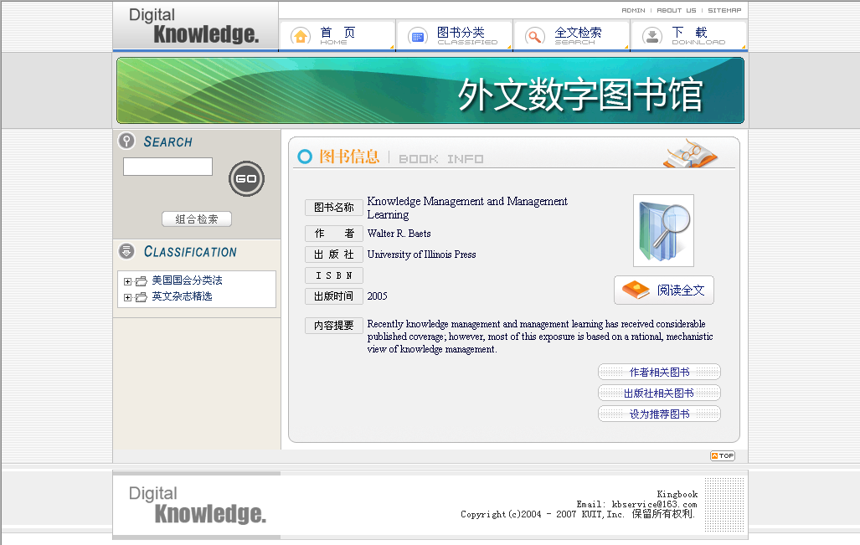

检索
检索方式分为2种：初级检索和组合检索。
初级检索
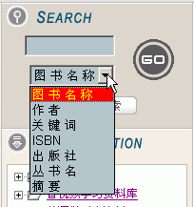
在第一栏填写检索词，然后选择检索项，点击GO进行检索。

组合检索
点击组合检索按钮可进入组合检索。
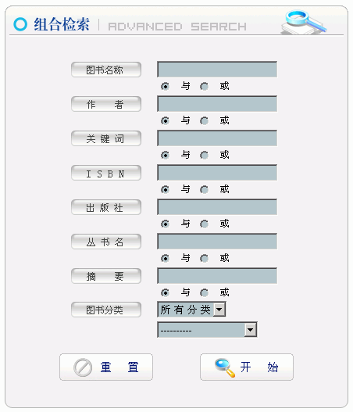
可根据多个项目来进行检索。

KDF阅读器使用说明
双击可以打开KDF图书，或通过打开按钮打开，如下图所示：

打开后如下图所示：
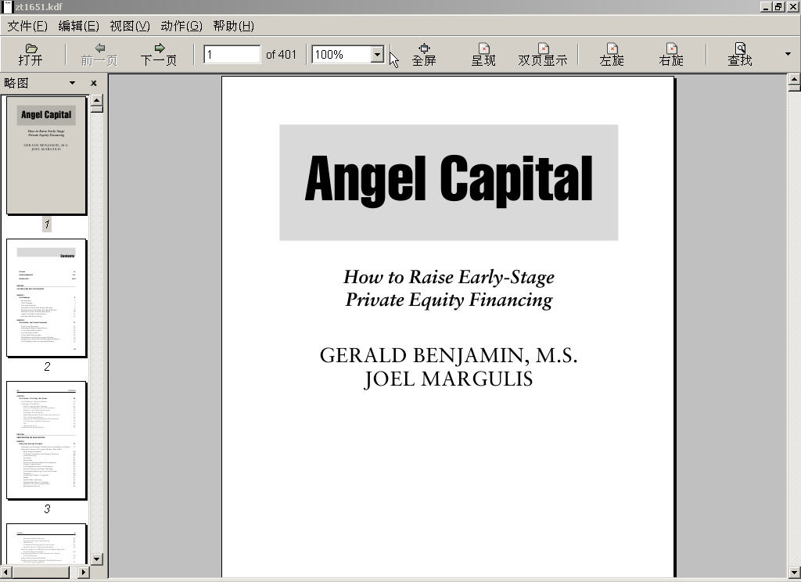
点击 下一页，或输入数字可以翻页
可以调整显示比例
点击全屏，可以最大范围的显示正文部分,如下所示

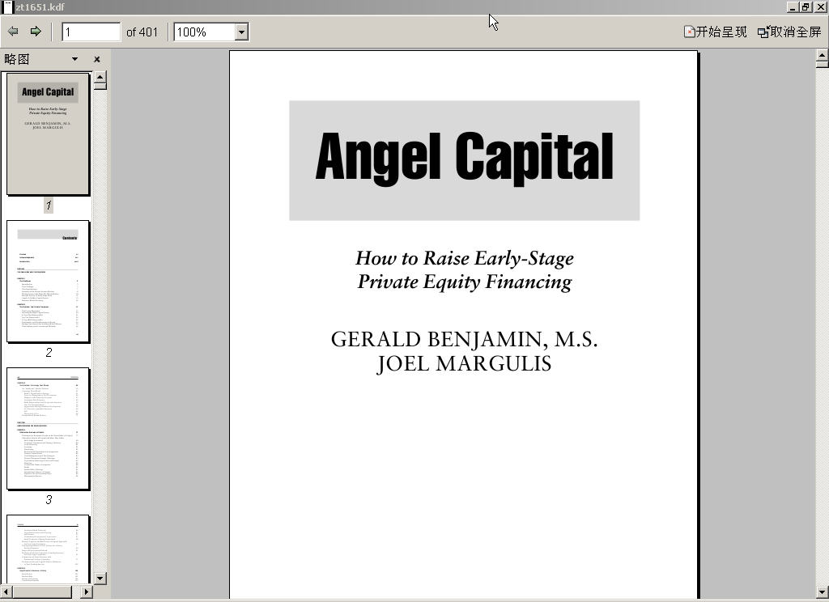
按ESC撤销全屏

点击双页显示按钮，可以双页显示
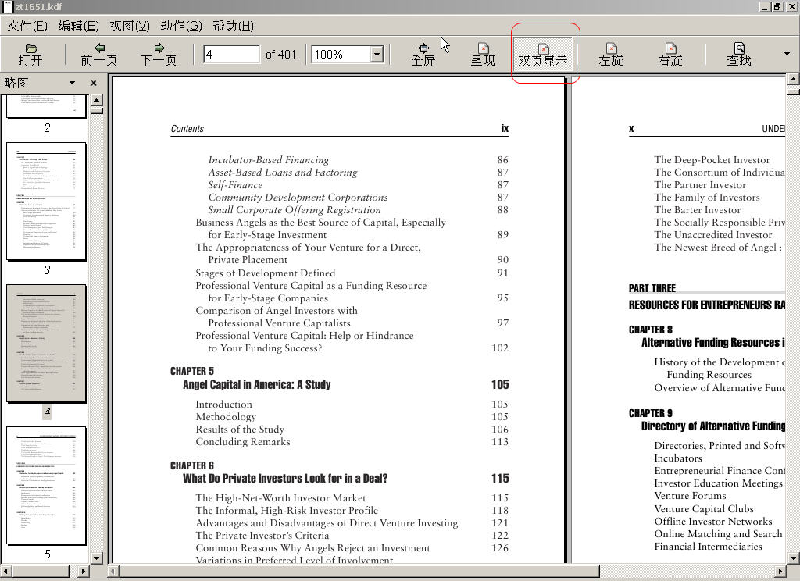

点击 左旋/右旋,可以使正文向左或向右旋转90度
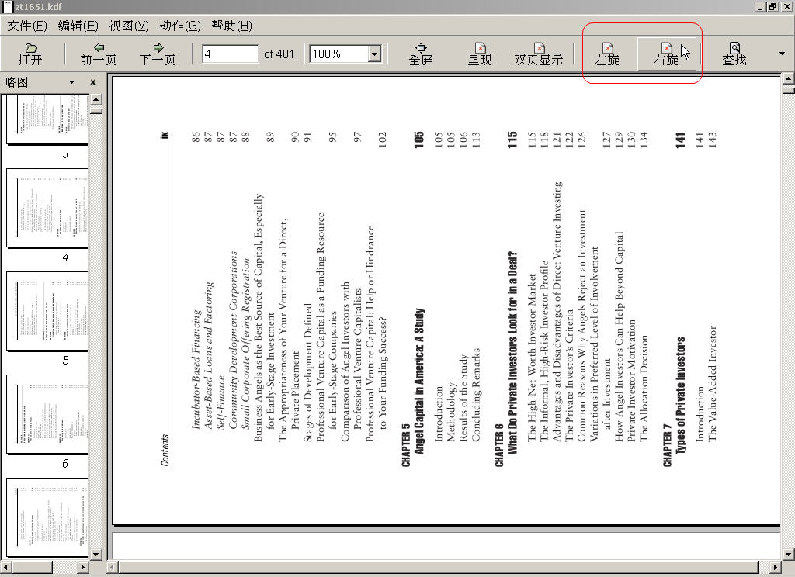
如果您想查找某个单词，可以单击查找按钮
在页面下方或出现文本框，用于查找单词，如图所示

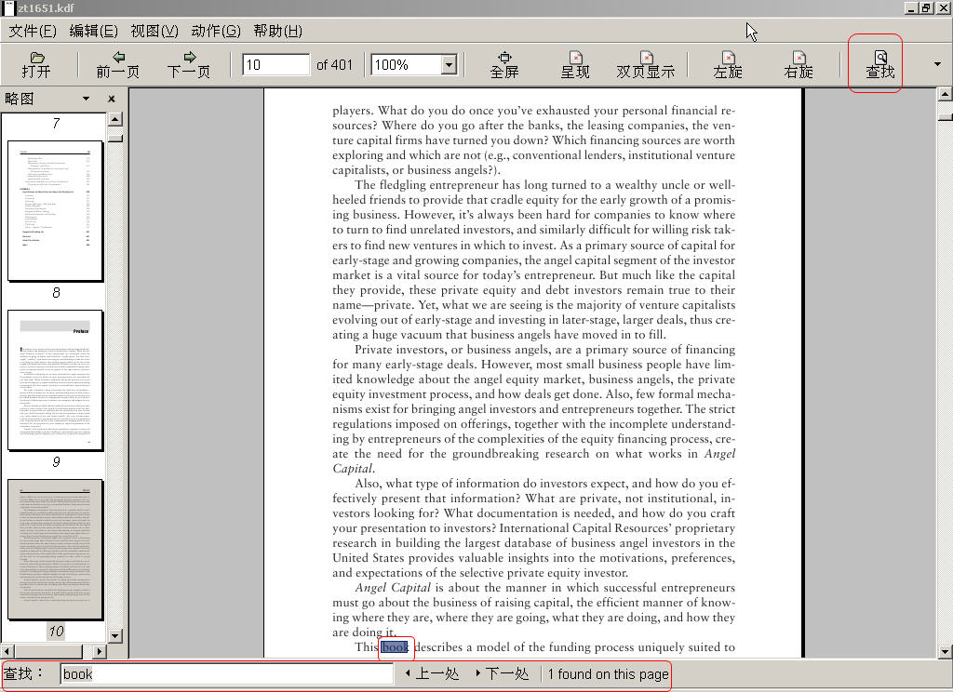

按住鼠标左键，滑动可以选择要复制的内容，右键可以复制
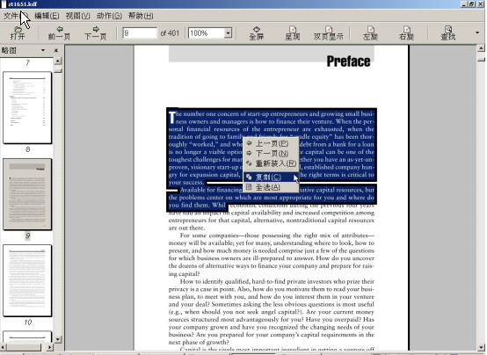

点左边的下拉框可以选择 左边列表显示方式
